Крюков Никита ИПБ-15

Лабораторная работа №0

«Человеко – машинное взаимодействие»

Описать одно удачное и одно не удачное решение человеко – машинного взаимодействия.

В качестве удачного решения человеко - машинного интерфейса мною было выбрано "Голосовой помощник". На данный момент, существует больше колличество голосовых помощников. Например Siri, Алиса, Okey Google. Данные помощники помогают пользователям использую только речевые команды выполнять простые действия: поиск в интернете, установка будильника, создания напоминания и т.д.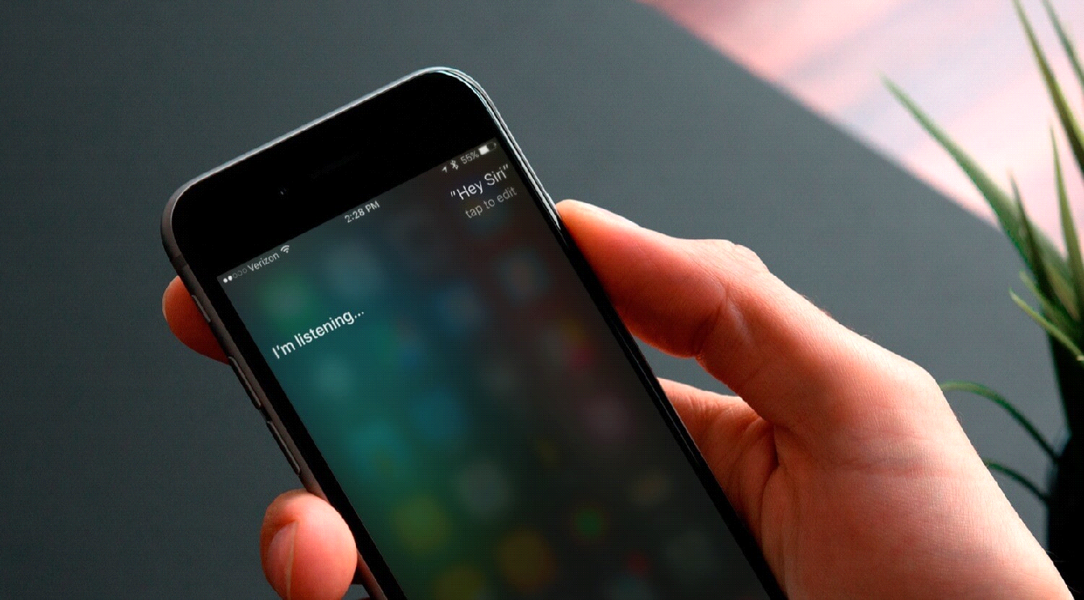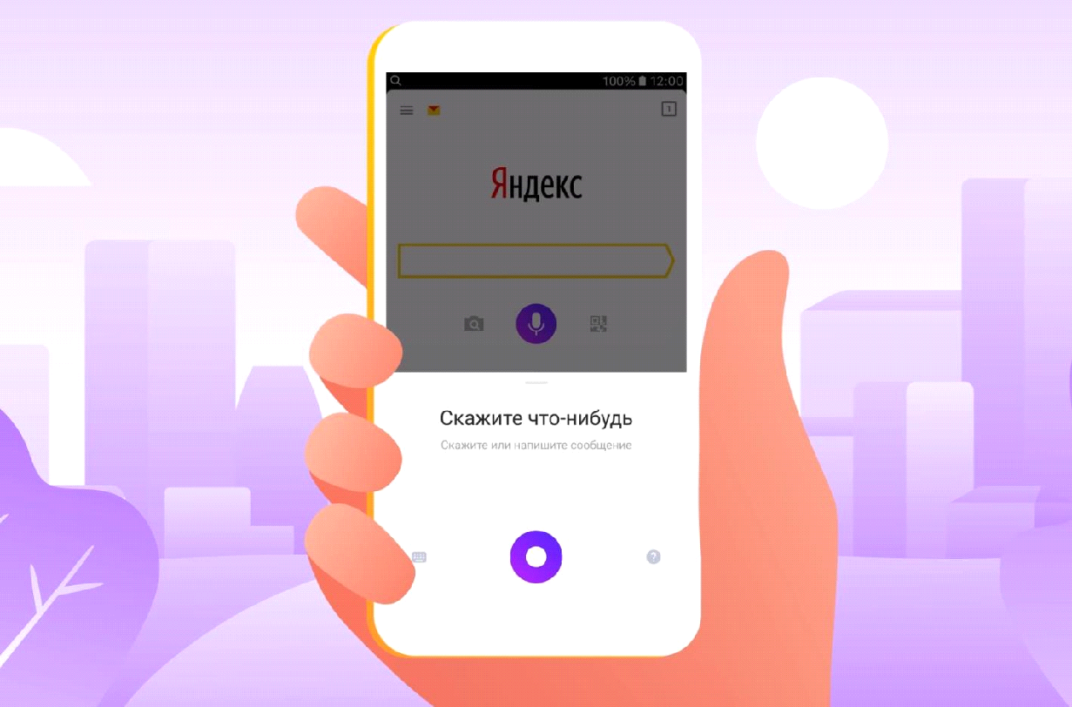

В качестве неудачного решения можно рассмотреть такую программу для просмотра и редактирования текста "Блокнот". Функционал данной программы не меняется с момента ее создания. Она может открывать файлы только формата .txt. В ней нет возможности как то красиво оформить текст, посмотреть как это будет выглядеть на странице, как например в MS Office Word, где набор текста происходит на "виртуальном" листе бумаги.

